Note d’information : placement du régulateur de tension automatique (Automatic Voltage Regulator, ou AVR) pour les centrales PSA

Date : 8 janvier 2025
Ce document a été élaboré par Build Health International pour le projet BOXER du Fonds mondial.

Les régulateurs de tension automatiques (AVR), souvent appelés stabilisateurs de tension, sont fortement recommandés pour protéger l’équipement de la centrale PSA contre les surtensions, les sous-tensions et les pics de tension en stabilisant la tension d’alimentation au niveau de la charge. L’objectif de ce document est de fournir des conseils sur le placement des AVR dans le système électrique supportant les centrales PSA, ainsi que des spécifications pour dimensionner de manière appropriée les AVR.

Contexte

La qualité de l’électricité reçue du réseau ne répond souvent pas aux paramètres nominaux requis, notamment en ce qui concerne la tension. Les fluctuations peuvent être dues à des changements brusques de charge ou à des problèmes avec le réseau public (par exemple, des transformateurs surchargés). Une tension de fonctionnement adaptée est essentielle pour garantir que les composants électriques des centrales PSA fonctionnent de manière sécuritaire et fiable pendant toute leur durée de vie prévue. Tout écart en dehors de la plage de tension spécifiée pour chaque équipement peut entraîner des effets indésirables. Par exemple, une tension de fonctionnement trop faible peut amener les moteurs à consommer plus de courant que prévu, ce qui entraîne une surchauffe, des pertes accrues et des dommages aux enroulements. Dans les cas extrêmes, le moteur peut caler au démarrage. En revanche, la haute tension peut endommager les dispositifs électroniques sensibles des circuits de contrôle et accélérer leur usure.

Spécifications de l’AVR

Lors de la spécification des stabilisateurs de tension, certains des aspects essentiels à prendre en compte sont :
- Nombre de phases (monophasé ou triphasé) : doit correspondre aux exigences de charge connectée.
- Tension d’entrée nominale : doit correspondre à la tension d’alimentation nominale du réseau principal.
- Plage de tension d’entrée : dépend des valeurs de fluctuation de tension anticipées et des calculs de chute de tension. L’AVR doit être capable de corriger la fluctuation de tension d’entrée attendue avec une marge de sécurité
- Valeur et précision de la tension de sortie : dépend de la tension d’entrée nominale de la centrale PSA
- Régulation de phase (indépendant ou commun) : la régulation de phase indépendante est préférable, car elle offre un meilleur équilibre de tension de phase à phase.
- Variation de charge admise : ceci est important, car cela se produit souvent lors du fonctionnement des centrales PSA.
- Déséquilibre de charge admis
- Capacité de puissance nominale (kVA) : la puissance nominale de l’AVR doit prendre en charge le courant d’entrée maximal dans des conditions ordinaires, avec une marge de sécurité pour une éventuelle extension future.
- Surcharge admise : l’AVR doit être capable de supporter les surcharges momentanées, c’est-à-dire les courants d’appel/kVA de démarrage de la centrale PSA lors du démarrage du moteur.
- Distorsion harmonique : idéalement, il devrait y avoir une distorsion harmonique minimale, voire nulle, introduite dans le système.
- Température ambiante : devrait tenir compte des températures prévues sur le site.
- Humidité maximale : devrait tenir compte de l’humidité prévue sur le site.
- Degré de protection (indice de protection IP) : homologué pour l’intérieur ou l’extérieur selon l’emplacement de la centrale.

Composants supplémentaires à prendre en compte au cas par cas (généralement répertoriés comme facultatifs par les fabricants) :
- Commutateurs de dérivation : le commutateur de dérivation interne peut être manuel ou automatique. Un commutateur de dérivation manuel externe est également recommandé pour une isolation complète de l’AVR s’il est endommagé au-delà de toute réparation et doit être remplacé.
- Dispositifs de protection contre les surtensions : ceci est important, surtout s’il n’y a pas de protection contre les surtensions en amont de l’AVR
- Dispositifs de protection contre les surintensités : ceux-ci sont recommandés, surtout s’il n’y a pas de protection contre les surintensités en amont de l’AVR ou pour le câble alimentant l’AVR.

Des exemples de spécifications techniques AVR de différents fabricants sont disponibles à l’annexe A.

Placement de l’AVR dans le système de distribution d’énergie des centrales PSA
Cette analyse s’applique uniquement aux scénarios suivants :
- L’AVR proposé est dédié à la centrale PSA
- Il existe un générateur dédié et un commutateur de transfert automatique (« Automatic Transfer Switch », ou ATS) pour la centrale PSA.
Veuillez noter que les générateurs disposent généralement d’un système AVR intégré afin de maintenir une tension de sortie constante.

1. Placement de l’AVR avant l’ATS (côté utilitaire)
*Voir le schéma unifilaire (« Single-Line Diagram », ou SLD) 2 pour illustration.

Avantages
- Protège l’ATS et la centrale PSA des dommages dus aux fluctuations de tension dues à l’instabilité du réseau électrique.
- Empêche les changements intempestifs de l’ATS vers l’alimentation secondaire/générateur en cas de valeurs de tensions secteur instables dépassant les tolérances de tension de l’ATS programmées.
Inconvénients
- N’offre pas de protection à la centrale PSA en cas de tensions instables provenant d’un générateur défectueux.

2. Placement de l’AVR après l’ATS
*Voir le SLD 1 pour illustration.
Avantages
- Protège la centrale PSA des dommages dus aux fluctuations de tension dues à un réseau électrique instable et à un générateur défectueux.
Inconvénients
- Ne protège pas l’ATS contre les dommages dus aux fluctuations de tension dues à une alimentation électrique instable.
- En cas de valeurs de tension de service instables dépassant les tolérances de tension programmées de l’ATS, il existe un risque de modifications nuisibles de l’ATS vers l’alimentation secondaire et le générateur. Cela peut avoir un certain nombre d’effets néfastes, tels que des interruptions d’exploitation, une perte de productivité, des temps d’arrêt et d’éventuels dommages aux équipements.

Facteurs influençant le placement de l’AVR
- Disponibilité du réseau électrique : si le service public n’est pas disponible ou presque pas disponible, la centrale PSA fonctionnera probablement principalement avec le générateur comme source d’énergie principale. Il est donc conseillé de placer l’AVR après l’ATS pour ce scénario.
- Stabilité de l’alimentation électrique : pour les endroits où le réseau est instable, c’est-à-dire qu’il subit de fréquentes fluctuations de tension, il est conseillé d’avoir l’AVR avant l’ATS.
- Type de commutateur de transfert : si un commutateur de transfert manuel est utilisé en remplacement d’un ATS, il est conseillé de placer l’AVR après le commutateur de transfert manuel. Ceci est dû au fait que le commutateur de transfert manuel ne présente pas de déclenchement nuisible.
- Composants électroniques : Si l’ATS comprend des composants électroniques sensibles, il est conseillé de le protéger, en plaçant donc l’AVR devant lui, surtout dans les zones où il existe une possibilité de fluctuations de tension.
- Taille du générateur : si le générateur n’a pas été dimensionné pour gérer pleinement la capacité de démarrage (kVA)/les courants d’appel de démarrage de la centrale PSA, il est alors conseillé de placer l’AVR après l’ATS pour corriger les éventuelles chutes de tension anticipées lors du démarrage des composants moteurs de la centrale. Cependant, les spécifications de tolérance de tension d’entrée de l’AVR devraient être en mesure de gérer les chutes de tension prévues. Il est conseillé de dimensionner le générateur pour gérer les démarrages du moteur, et ce cas rare ne s’applique qu’à un générateur déjà acquis et qui ne peut pas être remplacé.
- Entretien du générateur : pour un fonctionnement efficace et une durée de vie prolongée du générateur, il est toujours important de suivre les recommandations du fabricant en matière d’entretien. Si un entretien fréquent du générateur ne peut être garanti, il est conseillé de placer l’AVR après l’ATS. L’une des causes des tensions instables des générateurs est un mauvais entretien du générateur. Il est également déconseillé de modifier ou de contourner les dispositifs de sécurité du générateur, car cela pourrait entraîner des dommages supplémentaires au générateur et à l’équipement protégé.
- Qualité du carburant du générateur : il est important d’utiliser un carburant de qualité pour les générateurs diesel afin de garantir un fonctionnement fluide et sans problèmes. Si la qualité du carburant ne peut pas être garantie, il est conseillé d’installer l’AVR après l’ATS pour se protéger contre d’éventuelles tensions instables dues à un carburant de mauvaise qualité.

Recommandations
Compte tenu des avantages et des inconvénients de chaque lieu de placement ainsi que des facteurs soulignés ci-dessus, voici les recommandations :
- Assurer un bon entretien du générateur. Cela peut être réalisé grâce à la prise des mesures suivantes :
  - S’assurer de suivre les directives et recommandations des fabricants sur l’entretien du générateur.
  - Inclure un contrat de maintenance initial après la centrale et la mise en service par le fournisseur.
  - Inclure les outils et les pièces de rechange pour l’entretien du générateur dans le coût du générateur.
  - Former des techniciens locaux sur le dépannage, les pratiques sécuritaires, les contrôles de routine et la maintenance préventive et corrective appropriée des générateurs. Comme souligné précédemment, il n’est pas conseillé de modifier ou de contourner les dispositifs de sécurité du générateur, car cela pourrait endommager davantage le générateur et l’équipement protégé.
  - S’assurer que seul du carburant de bonne qualité est utilisé pour le générateur.
- Installer de relais de protection contre les surtensions et les sous-tensions, avec réglages de temporisation pour les entrées du réseau et du générateur. Cela protège contre les tensions instables provenant à la fois du réseau public et du générateur (si l’AVR est placé avant l’ATS).
- Spécifier un ATS qui inclut une tolérance de tension d’entrée réglable (pour le réseau public/la source principale) avec un réglage de temporisation. Cela permettra généralement d’éviter les changements intempestifs du réseau électrique vers le générateur au cas où le réseau électrique deviendrait instable dans les tolérances définies.
- Dimensionner de façon appropriée le générateur afin de gérer à la fois la capacité de démarrage et de fonctionnement de la centrale PSA.

Annexe A :
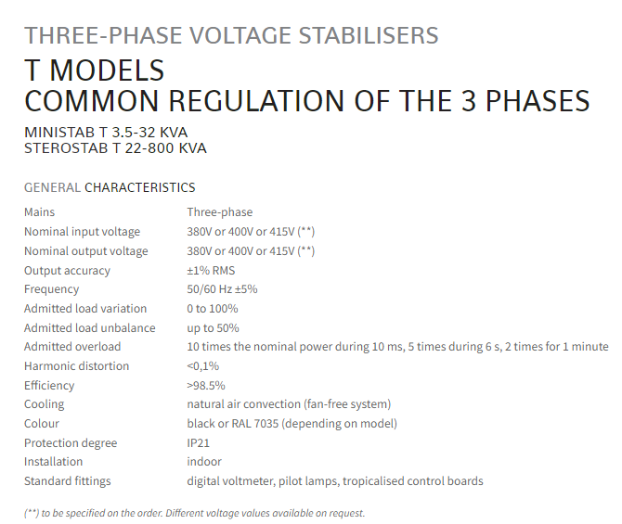

Figure 1 : Fiche technique de l’AVR IREM T-Model avec régulation de phase commune

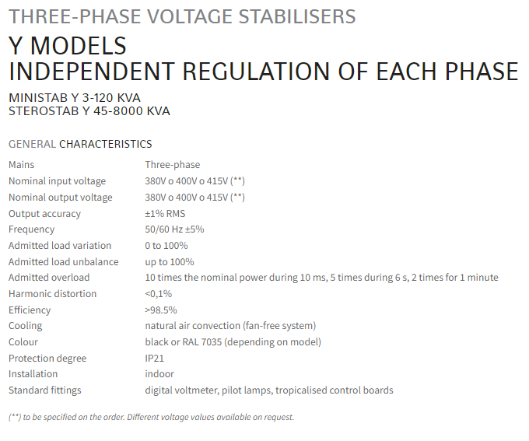
Figure 2 : Fiche technique de l’AVR IREM Y-Model avec régulation de phase indépendante

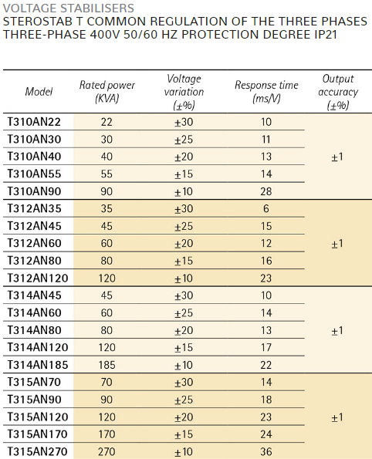
Figure 3 : Fiche technique de l’AVR IREM Y-Model indiquant les plages de tolérance de tension d’entrée et les temps de réponse disponibles

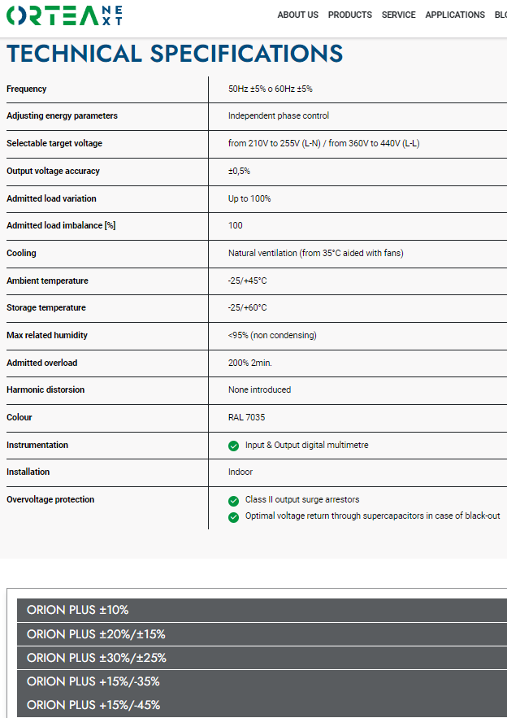
Figure 4 : Fiche technique de l’AVR Ortea Orion Plus

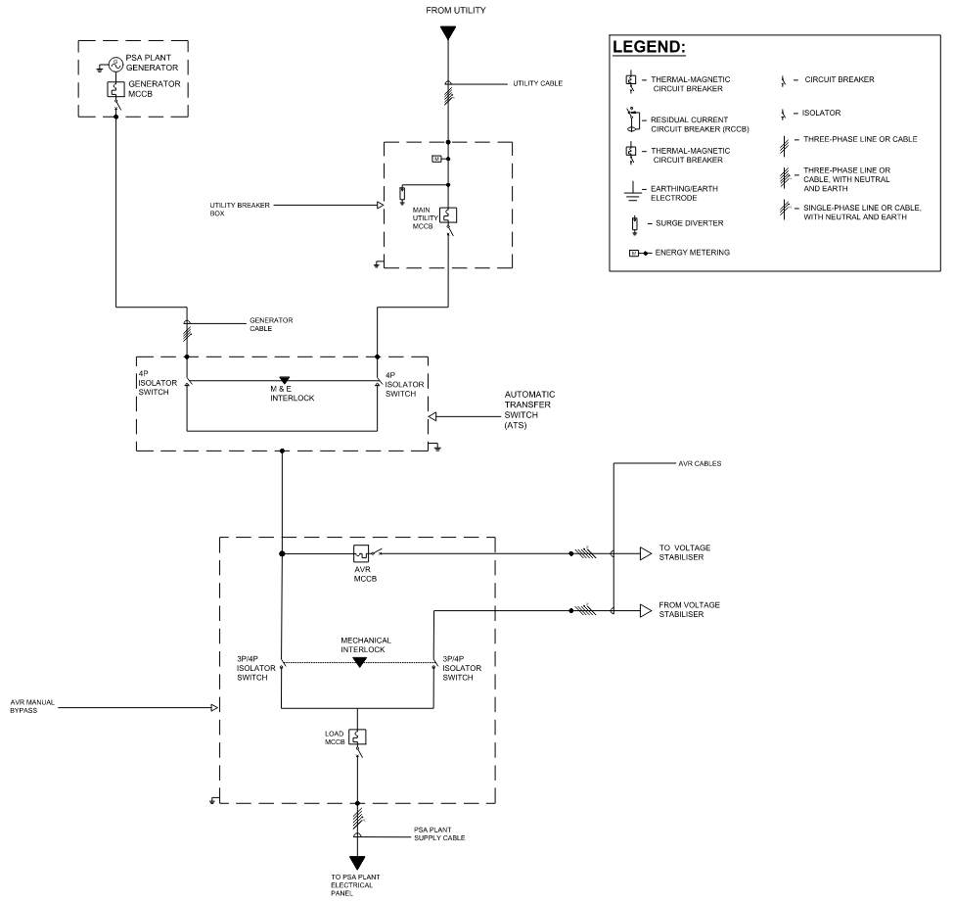
Figure 5 : Exemple SLD 1 – Placement AVR après l’ATS

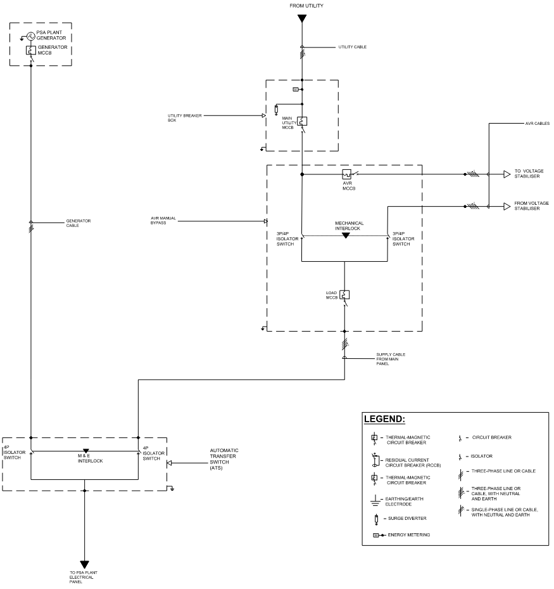
Figure 6 : Exemple SLD 2 – Placement AVR avant l’ATS (côté utilitaire)

